2020年宿迁市职业学校创新创业能力大赛报名表

项目名称 |  |  | 一种侧压式电梯缓冲装置的设计
团队名称 |  |  | 创客空间站
项目组别  （择一填报） |  |  | √ 创意组 □创业组  □ 实践启蒙组
项目负责人及团队主要成员 | 负责  人 | 姓名 |  | 所在或毕业院校 | 毕业时间 | 学历/学位 | 所学专业 | 手机号码
 |  | 朱涵颖 |  | 宿豫中等专业学校 | 2022.06 | 中专 | 机电 | 15358308871
 | 团队主要成  员 | 姓名 |  | 所在或毕业院校 | 毕业时间 | 学历/学位 | 所学专业 | 手机号码
 |  | 杨超 |  | 宿豫中等专业学校 | 2022.06 | 中专 | 机电 | 13515296487
 |  | 孙涛涛 |  | 宿豫中等专业学校 | 2022.06 | 中专 | 机电 | 15162911732
指导  教师 |  | 姓名 |  | 所在院校 | 研究方向 | 职务/职称 | 手机号码 | 电子邮箱
 |  | 韩超 |  | 宿豫中等专业学校 | 机械创新 | 讲师 | 15250762001 | 690723675@qq.com
 |  | 徐猛 |  | 宿豫中等专业学校 | 电子装配 | 高级 | 13773907427 | 26787993@qq.com
 |  | 汪泼 |  | 宿豫中等专业学校 | 计算机软件 | 高级 | 13815781232 | 10888490@qq.com
项目  简介 |  | （含产品/服务介绍、市场分析与定位、商业模式、营销策略、财务分析、风险控制（风险识别、风险防范及措施）、团队组织分工等方面，500字左右）  目前，公知的电梯底坑缓冲装置是采用直压式底坑缓冲装置，其缺点在于：直压式电梯底坑缓冲装置不仅缓冲行程小，且缓冲性能差，容易造成因失速坠落的电梯轿厢损坏，并导致电梯轿厢内乘客的伤亡。  本人及其团队结合实际情况，运用物理和机械基础有关知识，设计制造了一种结构简单、平稳减速、维修保养容易、安全着陆的侧压式电梯底坑缓冲装置。该装置是在电梯底坑设置一缓冲器底座，该缓冲器底座为方框行，在缓冲底座（1）的内壁上，采用螺栓固定的方式，设置有纵向排列的缓冲器（2），缓冲器（2）的承压方向为横向，每一层对应缓冲器的高度相同。当底部设置为锥尖形的电梯轿厢（3）坠落时，锥尖落入第一层对应的缓冲器之间，则缓冲器在压力作用下侧向压缩，并吸收下坠能量，从而能够使下坠轿厢平稳减速并静止。达到保护失速电梯轿厢不被损坏，减少轿厢内乘客伤亡的目的，该产品具有结构简单、平稳减速、安全着陆、维修保养容易、极易对传统电梯底坑改装，具有一定的社会推广价值。  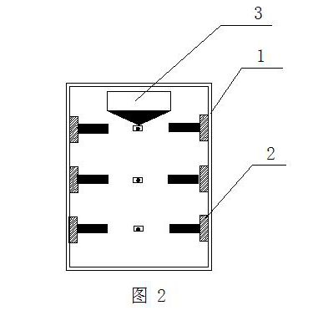  作品结构简图
学校推荐意见 |  | 盖 章：  年 月 日

